«Межполушарная асимметрия»

Естественнонаучное отделение
Секция биологическая
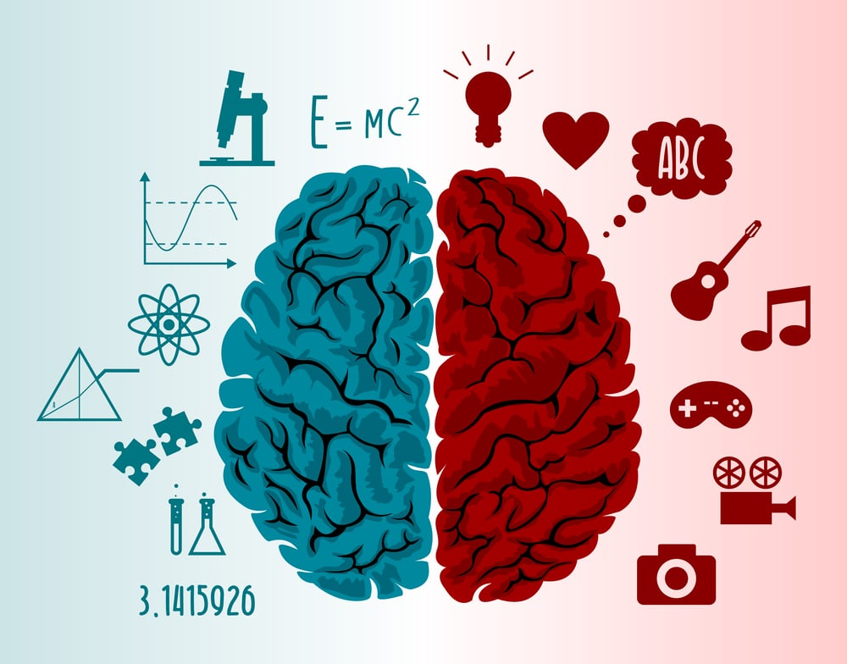

Работу выполнила:
ученица 8 «г» класса
Горячева Елизавета

2023г.
г. Выкса
Оглавление
Введение………………………………………………………………………….. 3
ГЛАВА 1. ОБЗОР ЛИТЕРАТУРЫ ПО ПРОБЛЕМЕ ИССЛЕДОВАНИЯ
1.1 История изучения головного мозга человека……………………………5
1.2 Строение головного мозга человека………………………………………9
1.3 Строение полушарий большого мозга……………………………………11
ГЛАВА 2. МЕЖПОЛУШАРНАЯ АСИММЕТРИЯ ГОЛОВНОГО МОЗГА
2.1 История изучения межполушарной асимметрии………………………12
2.2 Анатомия межполушарной асимметрии…………………………………14
ГЛАВА 3. ПРАКТИЧЕСКАЯ ЧАСТЬ
Исследование межполушарной асимметрии учащихся 8 класса…………17
Социологический опрос учащихся 8 класса…………………………………19
Заключение………………………………………………… ……………………20
Выводы……………………………………………………………………………21
Цитируемая литература………………………………………………………...23

Введение
«Наблюдайте за вашим телом, если хотите, чтобы ваш ум работал правильно»
Рене Декарт
Головной мозг — главный орган центральной нервной системы играющий важную роль в жизни человека и других организмов. Именно головной мозг контролирует работу систем органов, а также обеспечивает анализ окружающей среды. Головной мозг это сложно устроенный орган, который складывается из нескольких отделов, каждый из которых выполняет свою роль. Но особый интерес взывает передний мозг, который состоит из больших полушарий. Ведь именно здесь локализованы центральные части анализаторов, память, мышление, речь, сознание.
На уроке биологии я узнала, что наши большие полушария обладают функциональной асимметрией, и этот вопрос меня очень заинтересовал.
В последние десятилетия функциональная асимметрия больших полушарий является объектом пристального внимания представителей различных дисциплин: нейрофизиологии, нейропсихологии, эволюционной биологии и других, так как является одной из важнейших, фундаментальных психофизиологических закономерностей деятельности человеческого мозга, а изучение функций правого и левого полушарий — одним из наиболее интересных направлений
Межполушарная функциональная асимметрия школьников оказывает влияние на восприятие и воспроизведение ими учебной информации. Правополушарные ученики лучше выполняют тестовые задания в графической форме, левополушарные – в вербальной. Правополушарные учащиеся испытывают дефицит учебной информации в графической форме.
Объект исследования: полушария головного мозга.
Предмет исследования: функциональная асимметрия полушарий головного мозга.
Гипотеза - За логическое мышление отвечает левое полушарие головного мозга, а за творческое – правое.
Цель – исследовать взаимосвязь между увлечениями обучающихся и доминирующим полушарием.
Задачи:
- Проанализировать литературу по теме исследования.
- Познакомиться с историей изучения головного мозга.
- Познакомиться со строением головного мозга.
- Выявить межполушарную асимметрию головного мозга.
- Провести эксперименты по выявлению межполушарной асимметрии у обучающихся 8 классов и учителей школы.
- Провести социологический опрос.
Методы исследования:
1. Информационно аналитический (изучение информационных источников, анализ);
2.Исследовательский;
3.Статистический (сбор и обработка данных);
4.Социологический (опрос, анкетирование);
5.Синтез (анализ полученных результатов, выведение закономерностей, разработка практических рекомендаций).

ГЛАВА 1. ОБЗОР ЛИТЕРАТУРЫ ПО ПРОБЛЕМЕ ИССЛЕДОВАНИЯ
1.1 История изучения головного мозга человека.
Мозг человека - это практически самый сложный объект в нашем мире, с которым до сих пор не может сравниться ни один из современных компьютеров. Десятки миллиардов нейронов, про которые говорят, что каждый из них столь же неисчерпаем, как и мозг объединены в сложную сеть связей. Мозг и его функции имеют свою историю изучения.
Первые экспериментальные исследования на животных связывают с именем римского врача Галена, по мнению которого душевная деятельность осуществляется мозгом и является его функцией. Гален испытывал действие различных лекарственных веществ на животных организмах, наблюдал их поведение после пере резки нервов, идущих от органов чувств к мозгу. Гален описал некоторые мозговые центры, управляющие движениями конечностей, мимикой лица, жеванием и глотанием. Он различал разные виды деятельности мозга и впервые выдвинул положения о врожденных и приобретенных формах поведения, о произвольных и непроизвольных мышечных реакциях. Однако из-за слабого развития экспериментальных наук на протяжении многих веков изучение психических процессов проходило без связи с морфологией и физиологией мозга.
Немезий (4-й в. н. э.) впервые высказал предположение, что «передний желудочек» мозга следует рассматривать как вместилище восприятия или воображения («cellula phantastica»), «средний» -- как вместилище мышления («cellula logistica»), а «задний»-- как вместилище памяти («cellula memorialis»). Это представление о «трех желудочках мозга» как о непосредственном субстрате основных психических способностей переходило без всяких изменений из века в век. Оно оставалось как общепринятое и в Средние века.
Андреас Везалий, излагал сведения по анатомии периферических нервов и спинного мозга. Им были описаны 7 пар черепно-мозговых и 30 пар спинно-мозговых нервов. Нервный ствол он рассматривал как сплошное образование, преимущественно как полая трубка, по которой циркулирует «животный дух». Он описал периферические нервы туловища, верхней и нижней конечностей. При описании внутренней конструкции мозга Везалий располагал малочисленными сведениями. Не доверяя предшественникам, Везалий лично проверял каждое суждение. Его изобретением стала техника рассечения мозга на срезы. Ученый считал, что мозг осуществляет назначенные функции с помощью некоего «животного духа», который вырабатывается в нем и в оболочках, а затем выходит на периферию по нервам.
Вопросом о человеческом мозге интересовался и Леонардо да Винчи. Во время анатомических исследований им сделаны множество набросков, однако в них ученый придерживается средневекового представления о сферических желудочках мозга, передний из которых он называет «камерой здравого смысла», где располагается душа.
Первым ученым, попытавшимся дифференцированно подойти к локализации «способностей» в веществе головного мозга, был немецкий анатом И. X. Майер, который в своем трактате об анатомии и физиологии мозга высказал предположение, что в коре головного мозга локализована память, в белом веществе - воображение и суждение, а в базальных областях мозга - апперцепция и воля и что деятельность мозга по интеграции всех этих психических функций осуществляется мозолистым телом и мозжечком. Однако наиболее выраженную форму эта попытка локализовать отдельные психические функции в изолированных участках мозга получила у Франца Галля. Галль был одним из крупнейших анатомов мозга своего времени. Он впервые оценил роль серого вещества больших полушарий и указал на его отношение к волокнам белого вещества. Именно он стал автором концепции, согласно которой каждая психическая способность опирается на определенную группу мозговых клеток и вся кора головного мозга (которую он впервые начал рассматривать как важнейшую часть больших полушарий, участвующую в осуществлении психических функций) представляет собой совокупность отдельных «органов», каждый из которых является субстратом определенной психической «способности».
В апреле 1861 г. Брока демонстрировал в Парижском антропологическом обществе мозг своего первого больного, у которого при жизни наблюдались нарушения артикулированной речи. На вскрытии у больного было найдено поражение задней трети нижней лобной извилины левого полушария. В ноябре того же года он повторил аналогичную демонстрацию мозга второго такого больного. Это дало ему возможность высказать предположение, что артикулированная речь локализуется в четко ограниченном участке мозга и что указанная им область может рассматриваться как «центр моторных образов слов». На основании этих наблюдений Брока сделал заключение, продолжавшее попытки непосредственно приурочить сложные психологические функции к ограниченным участкам мозга, а именно, что клетки данной области мозговой коры являются своего рода «депо» образов тех движений, которые составляют нашу речь.
Находка Брока была толчком для появления целого ряда клинических исследований, которые не только умножали найденные им факты, но и обогащали позицию «локализационистов» целой серией новых наблюдений. Через десятилетие после находки Брока Вернике описал случай, когда поражение задней трети верхней височной извилины левого полушария вызвало нарушение понимания речи. Описание двух совершенно изолированных участков мозга, поражение которых приводит к нарушению столь различных «функций», вызвало активность дальнейших «локализационных» исследований.
В семидесятых годах XIX века были сделаны два близко связанных друг с другом научных открытия. В 1870 г. Фрич и Гитциг, раздражая кору головного мозга собаки электрическим током, впервые установили, что стимуляция некоторых ограниченных участков коры приводила к сокращению отдельных мышц. Этими экспериментами было установлено наличие в коре головного мозга изолированных «двигательных центров» - факт, который в позднейших исследованиях был подтвержден в опытах на обезьянах, а затем и при исследовании человека. Почти одновременно с этим киевский анатом В. А. Бец обнаружил в коре передней центральной извилины гигантские пирамидные клетки, которые он связал с моторной функцией. Наличие этих клеток резко отличало строение коры двигательной области от строения постцентральной чувствительной коры.
Большой вклад в понимание того, как связана работа мозга и организма человека с психологическими явлениями и поведением, внес И. М. Сеченов. Позднее его идеи развил И. П. Павлов, открывший явление условно рефлекторного научения.
По мысли И. М. Сеченова психические явления входят как обязательный компонент в любой поведенческий акт и сами представляют собой своеобразные сложные рефлексы. Психическое, считал Сеченов, столь же объяснимо естественнонаучным путем, как и физиологическое, так как оно имеет ту же самую рефлекторную природу.
Владимир Михайлович Бехтерев - русский медик-психиатр, невропатолог, физиолог, психолог, основоположник рефлексологии и патопсихологического направления в России, академик.
Бехтерев исследовал большой ряд психиатрических, неврологических, физиологических, морфологических и психологических проблем. В своём подходе он всегда ориентировался на комплексное изучение проблем мозга и человека. Он разработал собственное учение, которое последовательно обозначал как объективную психологию, затем как психорефлексологию и как рефлексологию. Уделял особое внимание разработке рефлексологии как комплексной науки о человеке и обществе, призванной заменить психологию.
Использовал понятие «нервный рефлекс». Ввел в оборот понятие «сочетательно-двигательный рефлекс» и разработал концепцию этого рефлекса. Открыл и изучил проводящие пути спинного и головного мозга человека, описал некоторые мозговые образования. Установил и выделил ряд рефлексов, синдромов и симптомов. Физиологические рефлексы Бехтерева позволяют определить состояние соответствующих рефлекторных дуг, а патологические отражают поражение пирамидных путей.

1.2 Строение головного мозга человека
Головной мозг – симметричная структура, как и большинство других частей тела. При рождении его вес составляет примерно 0,3 кг, тогда как у взрослого он – 2,5- 1,5 кг. При внешнем осмотре мозга внимание, прежде всего, привлекают два больших полушария, скрывающие под собой более глубинные образования. Поверхность полушарий покрыта бороздами и извилинами, увеличивающими поверхность коры (наружного слоя мозга). Сзади помещается мозжечок, поверхность которого более тонко изрезана. Ниже больших полушарий расположен ствол мозга, переходящий в спинной мозг. От ствола и спинного мозга отходят нервы, по которым к мозгу стекается информация от внутренних и наружных рецепторов, а в обратном направлении идут сигналы к мышцам и железам. От головного мозга отходят 12 пар черепно-мозговых нервов.
В головном мозге выделяется несколько отделов, выполняющих разные функции, но работающих вместе, образуя единый орган.
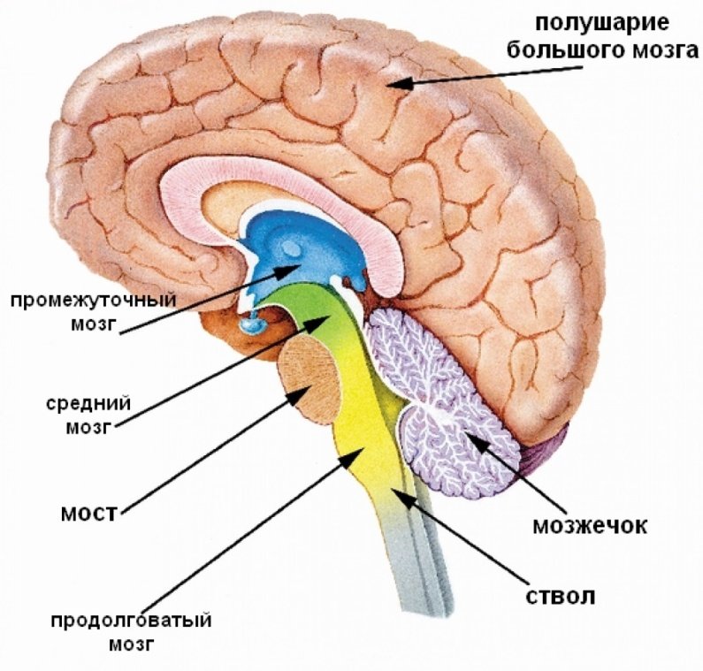
Мост и мозжечок вместе образуют задний мозг. Средний. Передний содержит промежуточный и большой мозг. Сочетанием продолговатого, среднего мозга, моста образовывается мозговой ствол. Это – самый эволюционно древний участок человеческого мозга. Продолговатый мозг – это продолжение спинного мозга. Он расположен в нижней части черепа. Его главной функцией является передача сигналов в центры ГМ, ход нисходящих и восходящих нейронных путей, а так же место ретикулярной формации – координация деятельности сердца, содержание вазомоторного центра, центра безусловных рефлексов (икота, слюноотделение, глотание, кашель, чихание, рвота). При нарушении функции происходит расстройство рефлексов, сердечной деятельности (тахикардия и другие проблемы вплоть до инсульта). Рис.1 Схема строения головного мозга человека
Мозжечок отвечает за центр координации движений, контроля физической активности – координационный компонент (руководство мышечным тонусом, точностью и координацией мышечных движений). При нарушении функции мозжечка (в зависимости от степени расстройства) происходит мышечная гипотония, медлительность при ходьбе, неспособность поддерживать равновесие, нарушения речи.
Варолиев мост образует поперечную волну над продолговатым мозгом, связан с мозжечком. Его главная функция - передача сигналов в высокие и более низкие центры ЦНС.
Средний мозг - самая маленькая мозговая часть. Верхнюю часть среднего мозга формирует четверохолмие, которое участвует в визуальных рефлексах, а нижние холмы участвуют в слуховых рефлексах – обеспечивают рефлексивные реакции на звуки.
Промежуточный мозг состоит из 3 пар структур – таламуса, гипоталамуса, эпиталамуса. Отдельные части ограничивают III желудочек. К гипоталамусу через воронку присоединен гипофиз. Таламус составляет 80% от промежуточного мозга, является основой для боковых стенок желудочка. Ядра таламуса переориентируют сенсорную информацию от тела (спинного мозга) – боль, касание, визуальные или слуховые сигналы – в определенные мозговые области. Любая информация, направляющаяся в кору головного мозга, должна переориентироваться в таламусе – это ворота в мозговую кору. Информация в таламусе активно обрабатывается, меняется – он увеличивает или уменьшает сигналы, предназначенные для коры.
Нижняя часть промежуточного мозга – гипоталамус, который связан с гипофизом, секретирующий гормоны. Функционально он является главным центром для управления органами тела, регулирует температуру тела, голод, жажду.
Эпиталамус обеспечивает контроль цикла сон-бодрствование. Этот отдел связан с эпифизом, который секретирует гормон мелатонин. Мелатонин сигнализирует телу о подготовке к циклу сна, влияет на биологические часы, наступление половой зрелости и т.д.
Передний мозг - самая большая часть ЦНС. Его поверхность состоит из коры. Ниже находится белое вещество и базальные ганглии. Передний мозг состоит из полушарий, составляющих 83% от общей мозговой массы. Между полушариями находится глубокая продольно ориентированная борозда. На поверхности находятся борозды и извилины. Главная функция полушарий - контроль нервной системы. Это место человеческого сознания, памяти, мышления, речи.
1.3 Строение полушарий большого мозга
Кора головного мозга содержит четыре основные доли (рис.2).
Поскольку полушария не имеют четко выраженных отделов, нейробиологи делят доли условно на основе борозд.
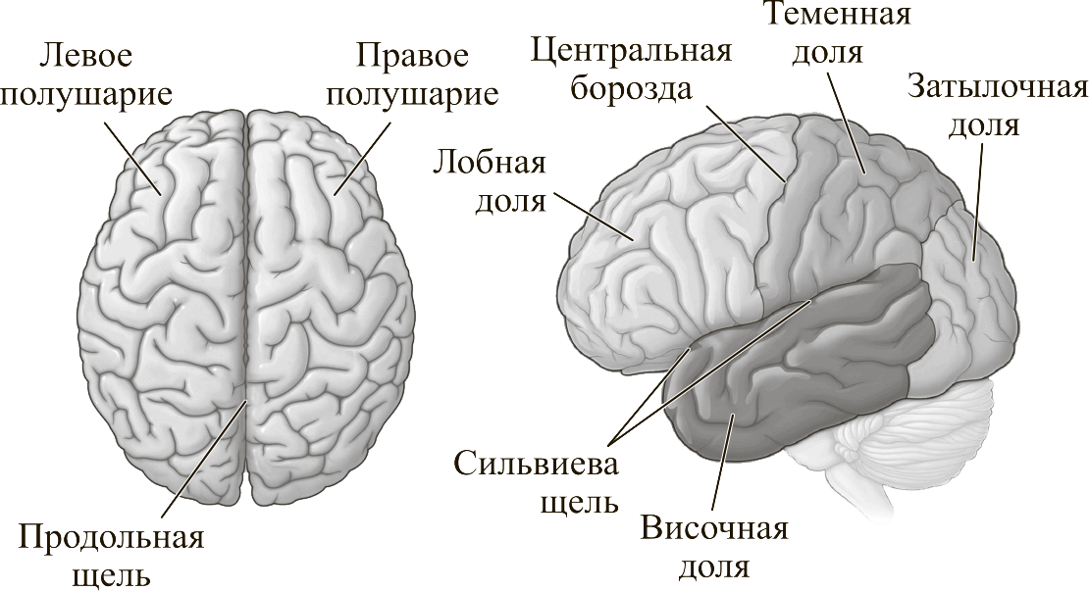

Рис.2. Схема строения больших полушарий
1. Лобная доля. На латеральной поверхности лобной доли расположена прецентральная извилина, спереди ограниченная прецентральной бороздой. Прямая, верхняя, средняя и нижняя извилины лобной доли ограничены верхней и нижней лобными бороздами. На медиальной поверхности верхняя лобная извилина отделена от поясной извилины поясной бороздой. На нижней (глазничной) поверхности расположены несколько глазничных извилин. Обонятельная луковица и обонятельные пути соприкасаются с глазничной поверхностью лобной доли
2. Теменная доля. На передней части теменной доли расположена постцентральная извилина, ограниченная сзади постцентральной бороздой. Внутритеменная борозда разделяет заднюю часть теменной доли на верхнюю и нижнюю теменные дольки. В нижней части теменной доли расположены надкраевая извилина, огибающая концевой изгиб латеральной борозды, и угловая извилина, огибающая верхнюю височную борозду. На медиальной поверхности теменной доли располагается задняя часть околоцентральной дольки мозга, а позади нее — предклинье полушарий. Название околоцентральной дольки, частично расположенной в лобной доле, обусловлено ее положением относительно центральной борозды.
Затылочная доля. Латеральная поверхность затылочной доли представлена несколькими боковыми затылочными извилинами. На медиальной поверхности расположена клинообразная извилина (клин), разделяющая теменно-затылочную и шпорную борозды. На нижней поверхности расположены три извилины и три борозды. Латеральная и медиальная затылочно-височные извилины разделены затылочно-височной бороздой. Коллатеральная и шпорная борозды ограничивают язычковую извилину.
Височная доля. Височная доля имеет верхнюю, среднюю и нижнюю височную извилины, разделенные верхней и нижней височными бороздами. Нижняя поверхность доли представлена передними участками затылочно-височной извилины. Язычковая извилина переходит в парагиппокампальную извилину, которая оканчивается в области крючка гиппокампа — закругленного выступа, расположенного медиально. Как и показано на рисунках срезов мозга, парагиппокампальная извилина располагается под «закрученным» участком коры — гиппокампом.
Лимбическая доля. Пятая, лимбическа , доля мозга расположена на медиальной поверхности полушарий. Поверхность лимбической доли представлена поясной и парагиппокампальной извилинами. Обычно говорят о лимбической системе, в состав которой входят гиппокамп, свод мозга и миндалевидное тело.

ГЛАВА 2. МЕЖПОЛУШАРНАЯ АСИММЕТРИЯ ГОЛОВНОГО МОЗГА
2.1 История изучения межполушарной асимметрии
Межполушарная асимметрия представляет собой особое распределение психических функций между правым и левым полушариями мозга. Интерес к этому феномену возник еще более 100 лет назад. В настоящее время вопросом о функциональной специализации полушарий мозга занимаются различные науки: психология, педагогика, физиология, медицина, генетика, нейробиология, когнитивная психология и другие. Но, несмотря на относительно длительную историю изучения, множество современных исследований и публикаций на данную тему, какой-либо одной общей теории, умещающей в себе различные факторы возникновения межполушарной асимметрии, до сих пор нет.
В течение многих лет исследователи пытаются выявить структуры головного мозга, в которых обрабатывается та или иная информация, получаемая из внешней среды, в особенности, роль полушарий мозга в протекании высших психических процессов, сознания и неосознаваемых психических явлений.
Впервые вопрос о межполушарной асимметрии был поднят в 1836 году французским врачом Марком Даксом на заседании медицинского общества. Посредством наблюдения за больными с поврежденным левым полушарием и последующей потерей речи, Дакс выдвинул гипотезу о том, что каждое полушарие мозга контролирует свои психические функции, и что речь контролируется левой половиной мозга. Но его доклад не вызвал интереса и вскоре был забыт.
Предположение Марка Дакса о связи повреждения левого полушария и потерей речи было первым указанием на различные функции двух полушарий. В середине XIX века происходило бурное развитие афазиологии, в период которой Ф. Галлем, Ж. Буйо выдвигались идеи о расположении центра, контролирующего речь, в лобных долях мозга.
В 1861 году точку в этом вопросе поставил Поль Брока, исследовав больных афазией, и выявив, что нарушение речи коррелирует с повреждением лобной доли левого полушария, тем самым обозначив область мозга, которая с тех пор известна как зона Брока. На этом исследователь не остановился, и, рассмотрев взаимосвязь между речью и предпочтением одной из рук, выдвинул концепцию, заключающеюся в том, что полушарие, контролирующее речь противоположно ведущей руке. Сегодня эта концепция известна нам как концепция доминантности полушарий.
Позднее, английским неврологом Джоном Джексоном была высказана догадка о том, что правое полушарие занято наглядным восприятием внешнего мира, а левое контролирует речь и связанные с ней функции, а также, что в задних долях мозга располагается способность к формированию зрительных образов. Что касается внешней речи, по Джексону, правое полушарие может производить цельные словесные формулы, которые служат обозначением целой ситуации.
2.2 Анатомия межполушарной асимметрии.
Межполушарная асимметрия - одна из фундаментальных закономерностей организации мозга, уникальная особенность деятельности мозга человека, отличающая её от деятельности мозга животных. Она проявляется не только в морфологии мозга, но и в межполушарной асимметрии психических процессов.
Каждое полушарие обрабатывает информацию специфическим образом. Логическое полушарие (обычно левое) имеет дело с точным счетом, обработкой языка и линейным анализом. В противоположность этому гештальт-полушарие (обычно правое) обрабатывает информацию цельно, имеет дело с образами, эмоциями. У некоторых людей логическим полушарием является правое, а образным - левое. Термины «логическое полушарие» и «гештальт-полушарие» более точны, их используют, чтобы различать полушария функционально, а не топографически. Но мы будем использовать термины «правое» и «левое» полушария как наиболее часто встречающиеся (рис.3).
С функциями левого и правого полушария у человека связаны два типа мышления: абстрактно-логическое и пространственно-образное. Считалось, что левое полушарие является полностью доминантным по отношению к речи, мануальным функциям, а также другим высшим психическим процессам. Правому полушарию отводилась второстепенная, подчиненная роль в реализации всех психических процессов.
В настоящее время проблема полушарной асимметрии мозга по отношению к вербальным и невербальным функциям изучается прежде всего как проблема функциональной специфичности полушарий, т. е. как проблема специфичности того вклада, который делает каждое полушарие в любую психическую функцию. Специфичность левого и правого полушарий по отношению к различным функциям (элементарным и сложным) изучена в разной степени.
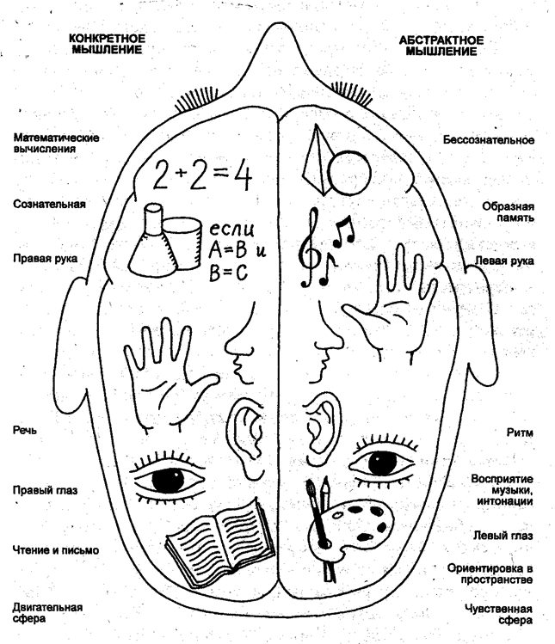
Рис.3 Схема функциональной асимметрии больших полушарий.
В осуществлении любого вида сложной психической деятельности принимают участие оба полушария, не дублируя друг друга, а обеспечивая разные (и всегда необходимые) стороны этой деятельности .
Существует три типа функциональной организации двух полушарий мозга:
1) доминирование левого полушария – словесно-логический характер познавательных процессов, склонность к абстрагированию и обобщению;
2) доминирование правого полушария – конкретно-образное мышление, развитое воображение;
3) отсутствие ярко выраженного доминирования одного из полушарий.
Правое полушарие с раннего детства связывает человека с внешним миром. Левое полушарие обеспечивает человеку быстрое вхождение в общество, где он живёт, обусловливает те культурно исторические программы поведения, которое общество водит в человека и которые человек сам активно усваивает.
Правое полушарие оперирует иконическими, иероглифическими знаками или образами, берущими своё начало в естественных, природных знаковых системах. Левое полушарие оперирует словами и символическими искусственно созданными человеком знаковыми системами.
Левополушарные формально-логические компоненты познавательных процессов так организуют любой знаковый материал, что создается строго упорядоченный и однозначно понимаемый контекст. При его формировании из всех реальных и потенциальных связей между многогранными предметами и явлениями выбирается несколько определенных, не создающих противоречий и укладывающихся в данный контекст. Функция правополушарных компонентов познавательных процессов — одномоментное схватывание большого числа противоречивых с точки зрения формальной логики связей и формирование за счет этого целостного и многозначного контекста. Преимущество такой стратегии мышления проявляется в тех случаях, когда информация сложна, внутренне противоречива и не может быть сведена к однозначному контексту. Роль правополушарной стратегии познания, проявляющейся в способности улавливать множество связей и вариантов в многозначном контексте, делает ее важнейшим участником творческого процесса. Если организация однозначного контекста необходима для взаимопонимания между людьми, анализа и закрепления знаний, то организация многозначного контекста столь же необходима для целостного достижения и проникновения в суть внутренних связей между предметами и явлениями. Именно такое постижение лежит в основе любого творчества, без которого был бы невозможен ни технический, ни духовный процесс.

ГЛАВА 3. ПРАКТИЧЕСКАЯ ЧАСТЬ
Исследование межполушарной асимметрии учащихся 8 класса
С целью выявления преимуществ в восприятии учебного материала учащимися с доминированием левого или правого полушария нами был организован эксперимент. Экспериментальную группу составили 30 учеников восьмого класса, изучающие биологию человека (приложение1).
Вначале нами на уроке биологии был проведен психологический эксперимент на определение ведущего полушария у учащихся с использованием самоконтроля и взаимоконтроля (табл. 1).
Каждый ответ оценивается 1 баллом. Балл приписывается правому или левому полушарию. По окончании эксперимента баллы суммируются для каждого полушария отдельно. Итоговая оценка подсчитывается как разница между суммой баллов левого и суммой баллов правого полушария, умноженная на 10. Результаты сопоставляются с приведенными нормативными данными.
1) больше или равен 30 —полное доминирование левого полушария;
2) от 10 до 30 —неполное доминирование левого полушария;
3) 10 – неполное доминирование правого полушария;
4) ниже–10 —полное доминирование правого полушария.
Таблица 1
Оценка ведущего полушария
(по Клецина И.С., 2009)
Задание | Оценка полушария
1. Переплести пальцы рук | Сверху большой палец правой руки — ведущее полушарие левое, сверху большой палец левой руки — правое.
2. Испытуемый держит вертикально в вытянутой руке карандаш, фиксируя его взором на определенной точке, поочередно закрывает правый и левый глаз | Карандаш смещается при закрывании правого глаза — ведущее полушарие левое. Карандаш смещается при закрывании левого глаза — ведущее полушарие правое.
3. Имитировать позу Наполеона | Кисть левой руки направляется к предплечью — плечу правой руки и оказывается сверху — ведущая рука левая, ведущее полушарие правое. Кисть правой руки направляется к предплечью — плечу левой руки и оказывается сверху — ведущая рука правая, ведущее полушарие левое.
4. Имитировать аплодисменты | Сверху находится правая рука — ведущее полушарие левое, сверху находится левая рука — ведущее полушарие правое.
5. Провести прямую вертикальную черту, разделяющую лист бумаги пополам | Линия ближе к правому краю листа — ведущее полушарие правое, линия ближе к левому краю листа — ведущее полушарие левое.
6. Поставить произвольное количество палочек левой рукой, а затем правой рукой. Время выполнения задания 10 секунд. Подсчитать количество палочек. | Больше поставлено палочек левой рукой — ведущее полушарие левое, левой рукой — правое, одинаковое количество обеими руками — правое.
7. Нарисовать круг, завершив его стрелкой. | Стрелка указывает направление против часовой стрелки — ведущее полушарие левое, по часовой — правое.
8. Сидя на стуле, положить ногу на ногу | Сверху левая нога — ведущее полушарие левое, сверху правая нога — правое.
9. Стоя, покружиться в удобную сторону | Кружится против часовой стрелки — ведущее полушарие левое, кружится по часовой стрелке — правое.
10. Быстро моргнуть одним глазом | Быстрее моргает правый глаз — ведущее полушарие правое, левый глаз- левое.
В итоге проведенного эксперимента выявлено, что у большинства учащихся участвующих в эксперименте доминирует левое полушарие (21) из них 13 мальчиков и 8 девочек. Преобладает правое полушарие у 9 учащихся из них 2 мальчика и 7 девочек.

Диаграмма №1. Процентное распределение результатов межполушарной асимметрии учащихся
Социологический опрос учащихся 8 класса
С целью выявления интересов учащихся был проведен социологический опрос. Ребятам был задан вопрос, «1.Какие кружки и секции они посещают?», «2. Какие учебные предметы вызывают наибольший интерес?». После этого мы соотнесли результаты исследования межполушарной асимметрии и выяснили, что те ребята, у которых доминирует правое полушарие, посещают художественную и музыкальную школу, театральный кружок. Те ребята, которые интересуются иностранными языками, посещают кружок робототехники, а также интересуются математикой, физикой и биологией у них доминирует левое полушарие. Также важно отметить то что и 7 учащихся с большим удовольствие и интересом занимаются творчеством, а по результатам межполушарной асимметрии у них доминирующим является левое полушарие, возможно, это говорит о равнозначности правого и левого полушария у некоторых учащихся. Результаты представлены и диаграмме №2.

Диаграмма №2. Процентное соотношение между результатами исследования межполушарной асимметрии и интересами учащихся.
В итоге можно сделать вывод, что для большинства учащихся характерно соответствие между ведущим полушарием и их увлечениями.

Заключение
В последние десятилетия функциональная асимметрия больших полушарий является объектом пристального внимания представителей различных дисциплин: нейрофизиологии, нейропсихологии, эволюционной биологии и других, так как является одной из важнейших, фундаментальных психофизиологических закономерностей деятельности человеческого мозга, а изучение функций правого и левого полушарий — одним из наиболее интересных направлений.
Межполушарная асимметрия - одна из фундаментальных закономерностей организации мозга, уникальная особенность деятельности мозга человека, отличающая её от деятельности мозга животных. Она проявляется не только в морфологии мозга, но и в межполушарной асимметрии психических процессов.
Каждое полушарие обрабатывает информацию специфическим образом. Логическое полушарие (обычно левое) имеет дело с точным счетом, обработкой языка и линейным анализом. А левое полушарие обрабатывает информацию цельно, имеет дело с образами, эмоциями.
Межполушарная функциональная асимметрия школьников оказывает влияние на восприятие и воспроизведение ими учебной информации. Правополушарные ученики лучше выполняют тестовые задания в графической форме, левополушарные – в вербальной.
Определение и учет в учебном процессе межполушарной асимметрии учащихся может явиться одной из основ индивидуализации обучения с учетом психофизиологических и психологических особенностей школьников, которого требуют ведущие тенденции современного образования. При этом информация о ведущем полушарии каждого ученика должна быть доведена до сведения и учащихся, и всех педагогов-предметников, что поможет всем учащимся в оптимизации способов получения и воспроизведения учебной информации.

Выводы
Мозг человека - это практически самый сложный орган в нашем организме, с которым до сих пор не может сравниться ни один из современных компьютеров.
Головной мозг – симметричная структура, как и большинство других частей тела. При рождении его вес составляет примерно 0,3 кг, тогда как у взрослого он – 2,5- 1,5 кг. При внешнем осмотре мозга внимание, прежде всего, привлекают два больших полушария, скрывающие под собой более глубинные образования. Поверхность полушарий покрыта бороздами и извилинами, увеличивающими поверхность коры (наружного слоя мозга). Сзади помещается мозжечок, поверхность которого более тонко изрезана. Ниже больших полушарий расположен ствол мозга, переходящий в спинной мозг. От ствола и спинного мозга отходят нервы, по которым к мозгу стекается информация от внутренних и наружных рецепторов, а в обратном направлении идут сигналы к мышцам и железам. От головного мозга отходят 12 пар черепно-мозговых нервов.
Каждое полушарие обрабатывает информацию специфическим образом. Логическое полушарие (обычно левое) имеет дело с точным счетом, обработкой языка и линейным анализом. В противоположность этому правое полушарие обрабатывает информацию цельно, имеет дело с образами, эмоциями.
С целью выявления преимуществ в восприятии учебного материала учащимися с доминированием левого или правого полушария нами был организован эксперимент. Экспериментальную группу составили 30 учеников восьмого класса, из них 15 мальчиков и 15 девочек. Провели исследования межполушарной асимметрии по методике «Оценка ведущего полушария по Клецина И.С». В итоге проведенного эксперимента выявлено, что у большинства учащихся участвующих в эксперименте доминирует левое полушарие (21) из них 13 мальчиков и 8 девочек. Преобладает правое полушарие у 9 учащихся из них 2 мальчика и 7 девочек.
С целью выявления интересов учащихся был проведен социологический опрос. Ребятам был задан вопрос, «1.Какие кружки и секции они посещают?», «2. Какие учебные предметы вызывают наибольший интерес?». После этого мы соотнесли результаты исследования межполушарной асимметрии и выяснили, что те ребята, у которых доминирует правое полушарие, посещают художественную и музыкальную школу, театральный кружок. Те ребята, которые интересуются иностранными языками, посещают кружок робототехники, а также интересуются математикой, физикой и биологией у них доминирует левое полушарие. Также важно отметить то, что 7 учащихся с большим удовольствие и интересом занимаются творчеством, а по результатам межполушарной асимметрии у них доминирующим является левое полушарие, возможно, это говорит о равнозначности правого и левого полушария у некоторых учащихся.
Определение и учет в учебном процессе межполушарной асимметрии учащихся может явиться одним из инструментов повышения мотивации учащихся и усиления качества знаний. При этом информация о ведущем полушарии каждого ученика доведена до сведения учащихся, и всех учителей, что поможет учащимся лучше понимать и воспроизводить учебную информацию.

Цитируемая литература
- Костандов Э. А. Принципиальные вопросы функциональной асимметрии полушарий большого мозга человека.-М.: Наука, 1983. С. 218-231.
- Быкова Л.Г., Смирнова Т.Н. Изменение асимметрии полушарий при интенсивном обучении иностранным языкам // Журн. высш. нервн. деят. 1991. Т. 41. № 2. С. 231-236.
- Майоров А.Н. Теория и практика создания тестов для системы образования.- М.: Народное образование, 2000. – 352с.
- Спрингер С., Дейч Г. (1983) Левый мозг, правый мозг. М.: Мир. -256 с
- Леонтьев А.Н. Деятельность.Сознание.Личность. М.: Политиздат, 1975. - 304с .
- Лопуга Е.В. Валеология: учет межполушарной асимметрии головного мозга в решении медико – психолого – педагогических проблем обучения детей. Методические рекомендации.–Барнаул: АКИПКРО, 2002- 55 с.
- Радченко А.Ю. Функциональная асимметрия полушарий коры головного мозга. 2006. /// sc548.narod.ru/osob
- Сиротюк А.Л. Обучение детей с учетом психофизиологии: Практическое руководство для учителей и родителей. М.: ТЦ Сфера, 2001. – 128 с.
- Сиротюк А. Л. Психологические условия деятельности учителя по развитию мышления младших школьников с учетом возрастной динамики функциональной асимметрии полушарий головного мозга : Дис. ... канд. психол. наук : 19.00.03 : Тверь, 1999.- 143 c.
- Белова С.В. Особенности переработки информации правым и левым полушариями головного мозга. М., 2010. festival.1september.ru/articles/549877/
- Клецина И.С. Гендерная психология. Спб: Питер, 2009.-496с.
- Челышкова М.Б. Теория и практика конструирования педагогических тестов. Учебное пособие. – М.: Исследовательский центр проблем качества подготовки специалистов, 2001.- 410с.
- Пятунин В.Б. О влиянии формы представления учебного материала на тестологические свойства заданий// Вопросы тестирования в образовании. - 2004. - №10. – С.53-62.

Приложение1
Фото эксперимента
